Приложение № 1
к извещению

Лот № 1

Рыбоводный участок № 1
Пруд на ручье без названия северо-восточнее с. Ярыгино Ярыгинского сельсовета Пристенского района Курской области, площадью 10,3 га.
Вид водопользования - обособленное
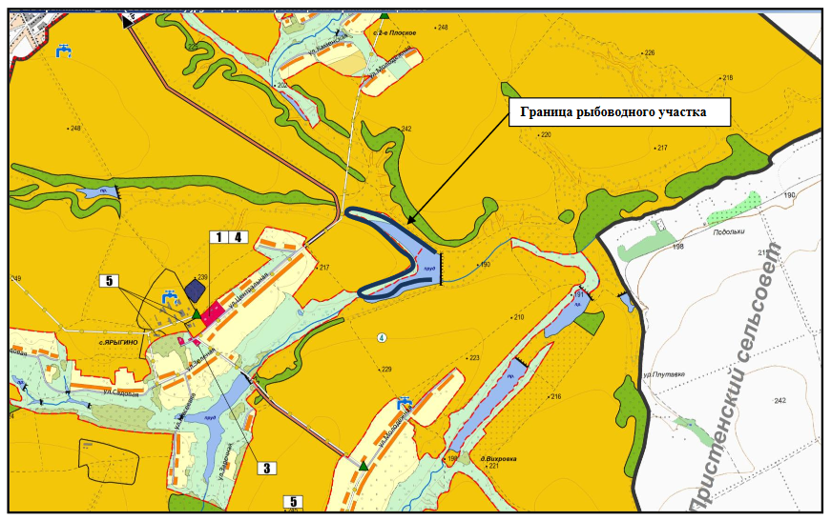

Приложение № 2
к извещению
Лот № 2

Рыбоводный участок № 2
Пруд на реке Герасим (Геросим) с. Солдатское Солдатского сельсовета
Горшеченского района Курской области, площадью 60,3 га.
Вид водопользования - обособленное

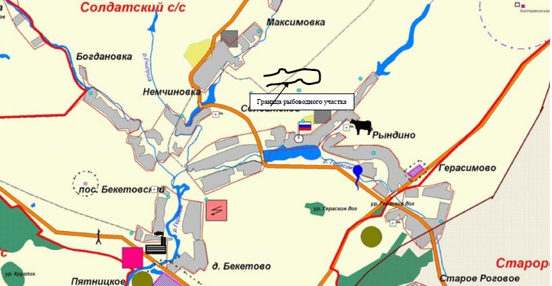

Приложение № 3
к извещению

Лот № 3

Рыбоводный участок № 3
Пруд на ручье без названия на р. Черновец у с. Черновец Черновецкого сельсовета Пристенского района Курской области площадью 25 га.
Вид водопользования - обособленное
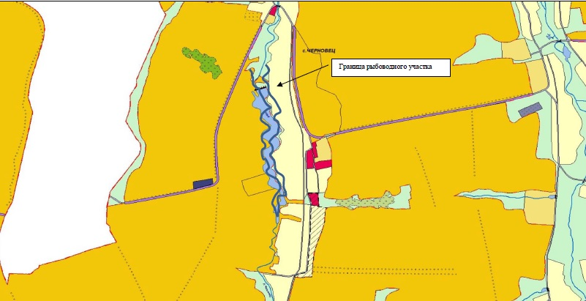

Приложение № 4
к извещению

Лот № 4
Рыбоводный участок № 9
Пруд на р. Грайворонка Нижнеграйворонского сельсовета Советского района
Курской области площадью 10 га.
Вид водопользования - обособленное
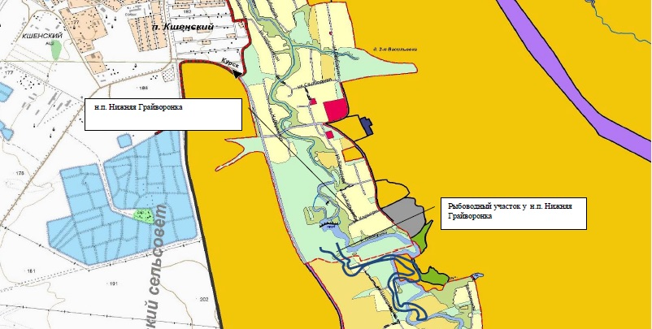
Приложение № 5
к извещению
Лот № 5
Рыбоводный участок № 10
Пруд на ручье без названия северо-восточнее с. Ярыгино (местечко Заречье) Ярыгинского сельского совета Пристенского района Курской области площадью 8,8 га
Вид водопользования - обособленное
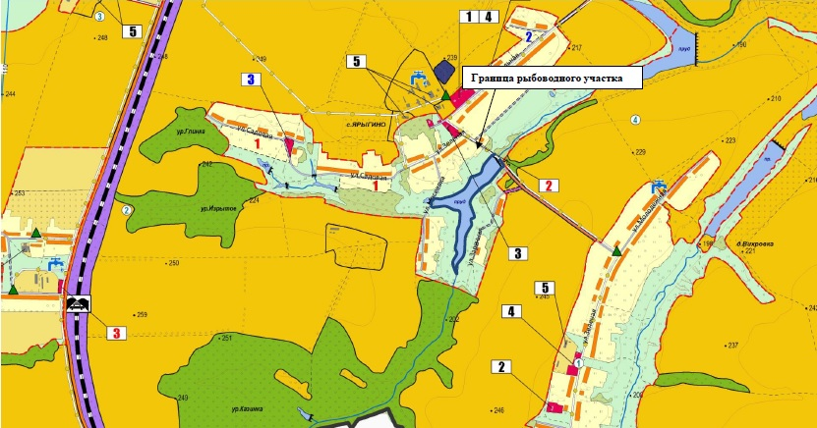

Приложение № 6
к извещению

Лот № 6
Рыбоводный участок № 12
Пруд на реке Заболоть у д. Нижняя Заболоть на территории Нижнемедведицкого сельского совета
Курского района Курской области площадью 3,9 га
Вид водопользования - обособленное
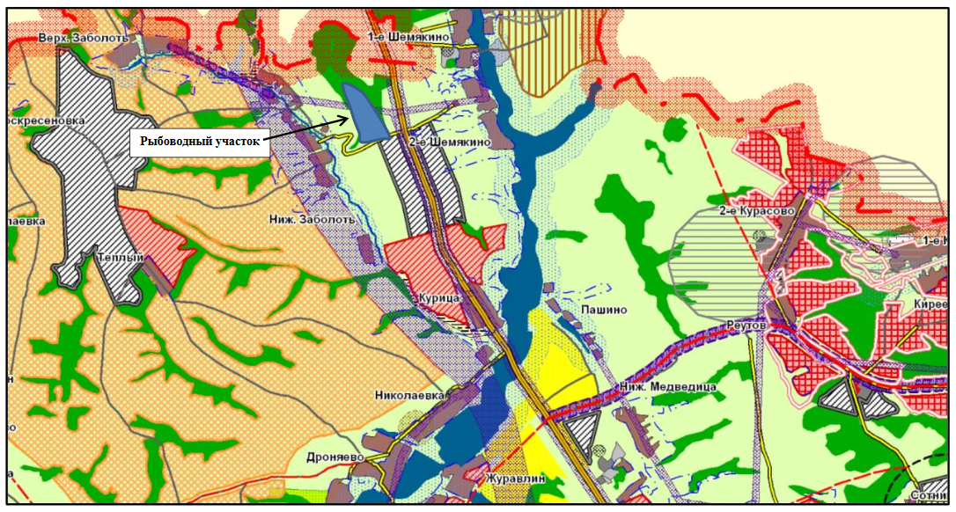
Приложение № 7
к извещению

Лот № 7
Рыбоводный участок № 13
Пруд на реке Рать на территории Крутовского сельского совета у д. 2-й Патепник Щигровского района Курской области площадью 87,0 га
Вид водопользования - обособленное
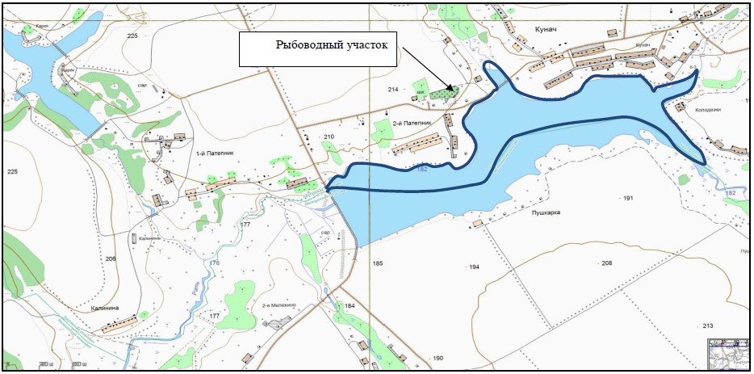

Приложение № 8
к извещению
Лот № 8
Рыбоводный участок № 14
Пруд на реке Рать на территории Мелехинского сельского совета у д. 2-е Мелехино Щигровского района Курской области, площадью 67,0 га
Вид водопользования - обособленное.
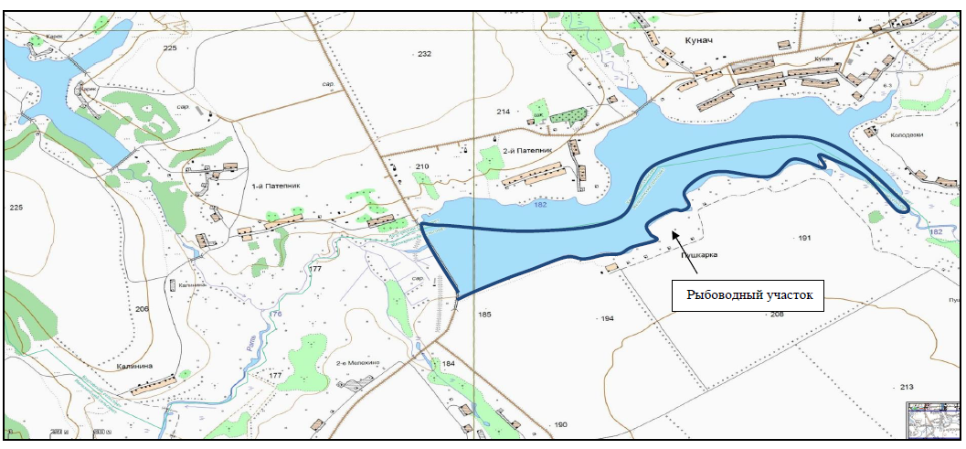

Приложение № 9
к извещению
Лот № 9
Рыбоводный участок № 15
Пруд на ручье без названия в с. Дурово Дуровского сельсовета Курской области, площадью 9,3 га. Вид водопользования - обособленное
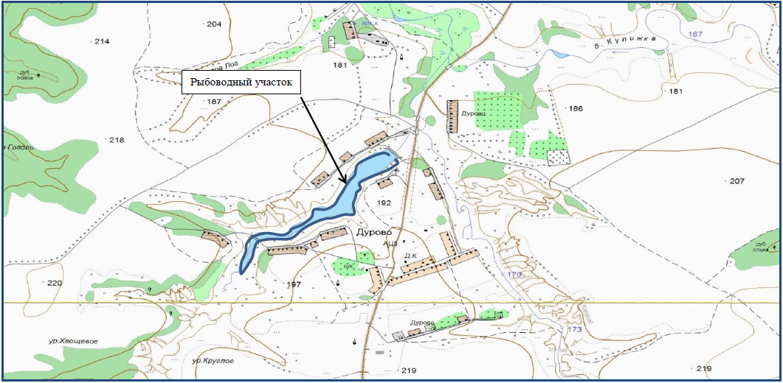

Приложение № 10
к извещению
Лот № 10
Рыбоводный участок № 19
Пруд на ручье в балке Карек у деревни 1-й Патепник Крутовского сельского совета Курской области, площадью 52,0 га.
Вид водопользования - обособленное
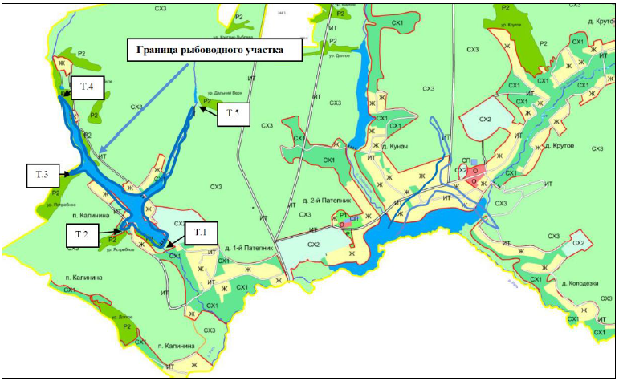
Приложение № 11
к извещению
Лот № 11
Рыбоводный участок № 36
Пруд на ручье без названия правом притоке реки Тим у д. Сенчуковка Михайловского сельского совета Курской области, площадью 8,7 га.
Вид водопользования - обособленное
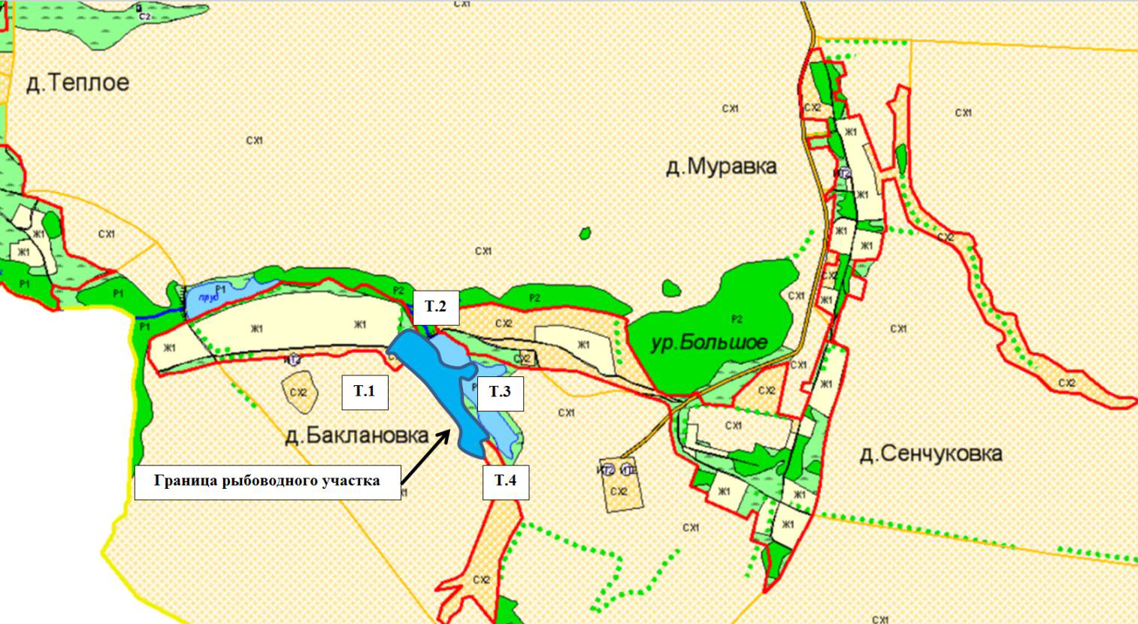

Приложение № 12
к извещению
Лот № 12
Рыбоводный участок № 38
Пруд на реке Бобрик у с. Дурово-Бобрик Вышнедеревенского сельского совета Курской области, площадью 6,3 га. Вид водопользования - обособленное
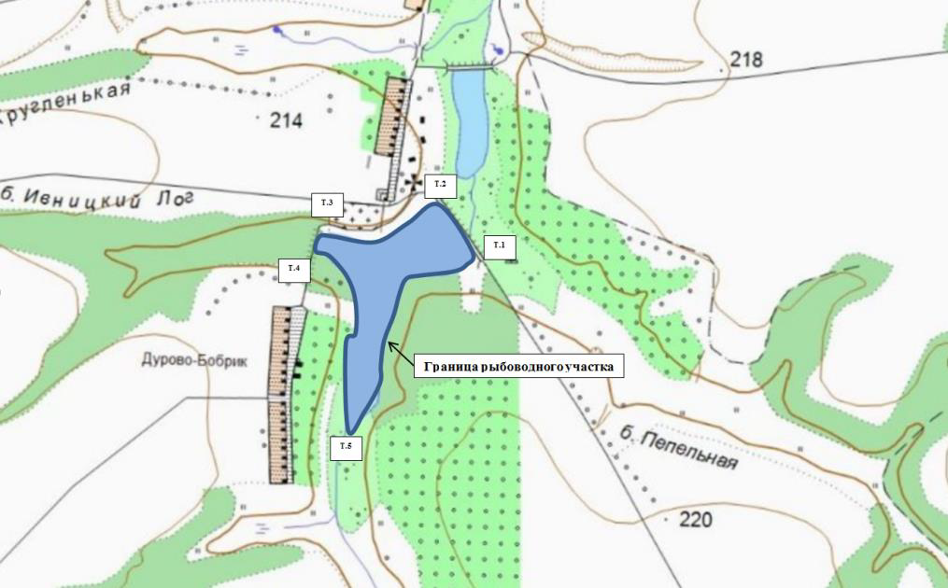

Приложение № 13
к извещению
Лот № 13
Рыбоводный участок № 40
Пруд на ручье без названия, левом притоке реки Псел юго-восточнее с. Крупец на территории Гирьянского сельского совета Курской области, площадью 34,8 га.
Вид водопользования - обособленное
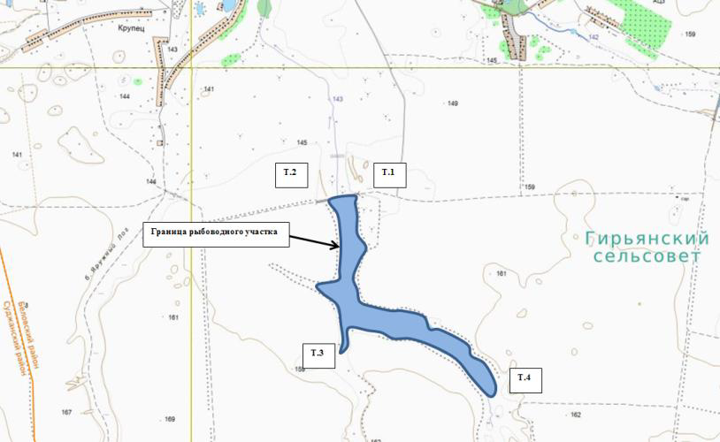

Приложение № 14
к извещению
Лот № 14
Рыбоводный участок № 41
Пруд на ручье Булгаковский у п. Викторовка Селекционного сельского совета Курской области, площадью 6,8 га. Вид водопользования - обособленное
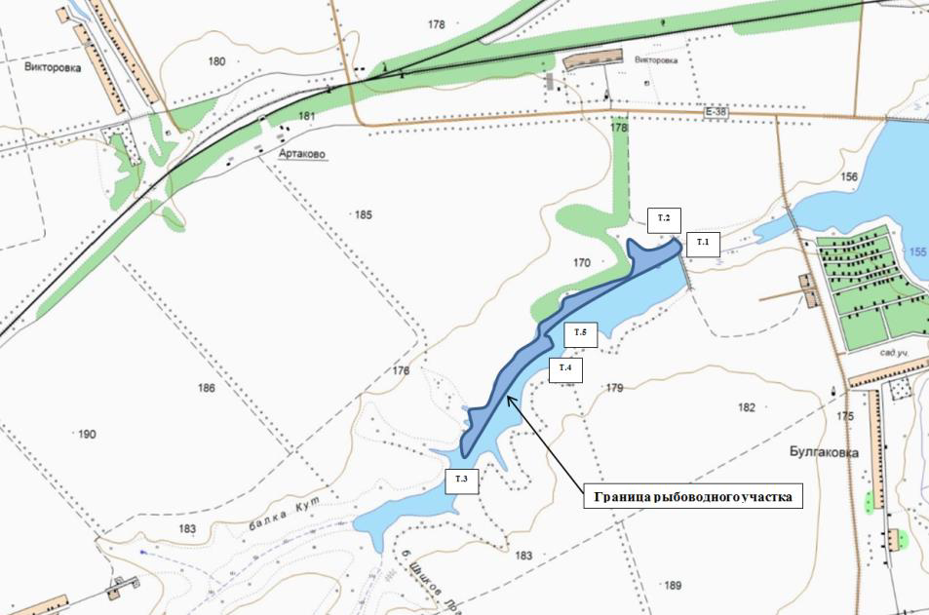

Приложение № 15
к извещению
Лот № 15
Рыбоводный участок № 44
Пруд на реке Смердица у п. Бондаревка на территории Замостянского сельского совета Курской области, площадью 34,7 га. Вид водопользования - обособленное
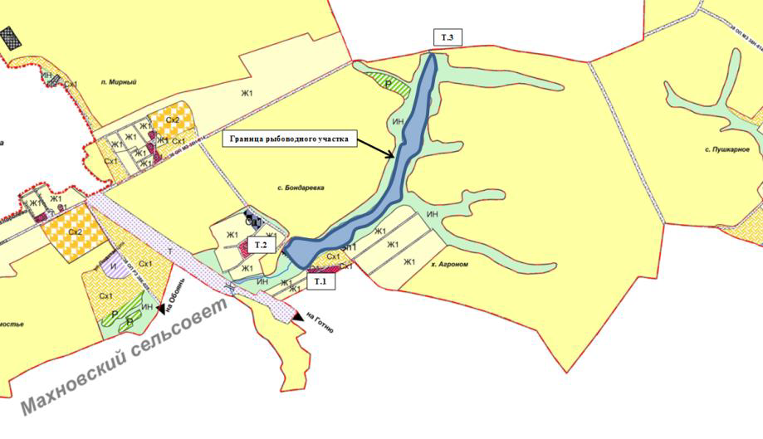

Приложение № 16
к извещению
Лот № 16
Рыбоводный участок № 45
Пруд на ручье без названия севернее д. Пойменово на территории Апальковского сельского совета Курской области, площадью 12,0 га. Вид водопользования - обособленное 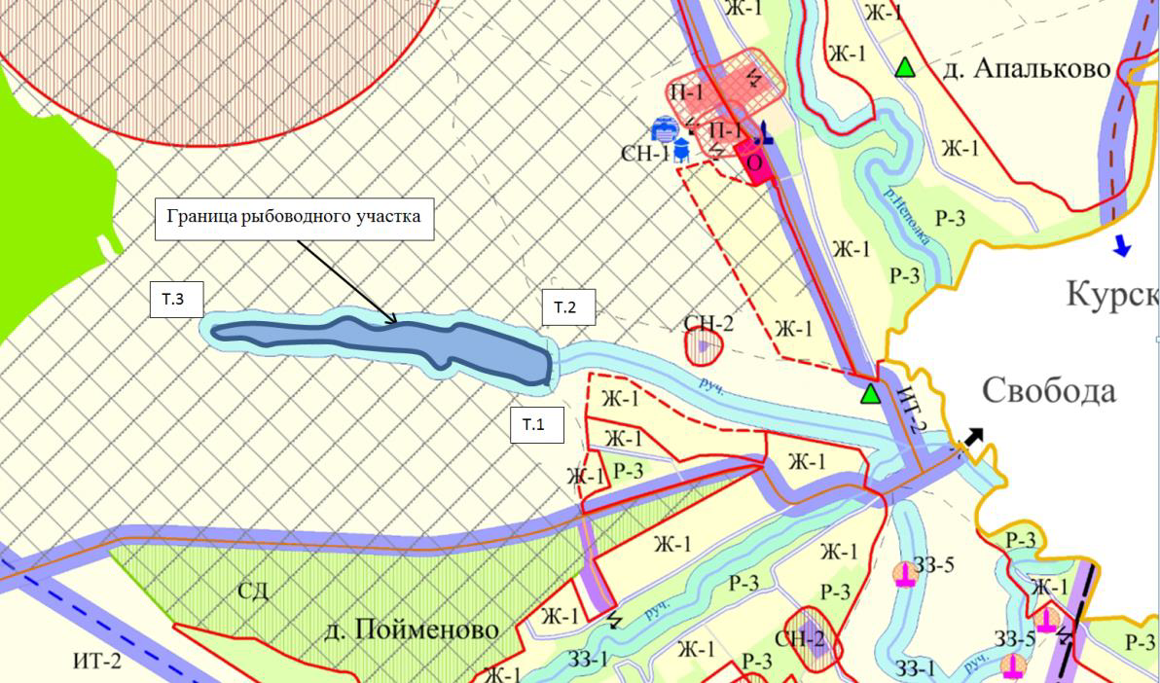

Приложение № 17
к извещению
Лот № 17

Рыбоводный участок № 48
Пруд на ручье без названия левом притоке реки Виногробль юго-восточнее с. Ноздрачёво на территории Ноздрачёвского сельского совета Курской области, площадью 17,0 га. Вид водопользования - обособленное
